Орнамент – тайный язык народов Севера.
Учитель ИЗО МБОУ СОШ с. Вал Николаева Н.Н.

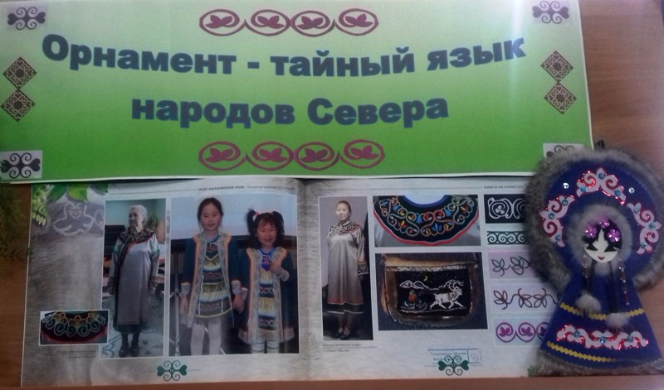

В нашей библиотеке поселка, я присутствовала на встрече коренных народов Севера и делегации молодежи из Южной Кореи. Эта встреча переросла в необыкновенно красочный праздник. Здесь было что посмотреть и чему порадоваться. Наши представители коренных народов Севера, а это были в основном учащиеся школы, рассказывали гостям о том, что каждый орнамент на одежде это не спонтанный рисунок, все они — эти узоры — исполнены тайного смысла. Например, пришитая мамой к одежде дочери широкая узорчатая полоса означает пожелание счастливого и долгого жизненного пути. Очень трогательно, правда? Я в восторге от того, как бережно наши маленькие северные народы передают своим детям знания, традиции, секреты рукоделия, сказки. Позвольте поделиться с вами небольшим кусочком этого самобытного, яркого и доброго мира единения человека и природы! Дети охотно рассказывали и показывали, какие традиции своих предков они соблюдают и чтут, продемонстрировали знания языка, и так разыграли гостей, что те совсем забыли о времени.
Основной промысел северных народов: охота, рыбалка, оленеводство и собирательство (ягод, грибов, трав, шишек).
Сахалин, где с давних времен живут малочисленные народы — нивхи, уйльта (ороки), эвенки— является колыбелью культуры аборигенов края, создавших самобытное декоративно-прикладное искусство. Как и все народное искусство, оно родилось из необходимости изготовления бытовых вещей и стремления соединить в них функциональность и красоту.
В прикладном творчестве активно используются кожа, меха, бисер, перья и даже чешуя рыб.
Традиционную одежду с удовольствием носят не только раскосые красавицы, но
и бабушки, и дети. Это – о преемственности традиций.
В настоящее время современное прикладное искусство народов Севера Сахалина в значительной мере носит самодеятельный характер, хотя и имеет тенденцию к оформлению национального профессионального декоративно-прикладного искусства. Теперь лишь отдельные мастера пытаются сохранить традиционное искусство.
Вот он –тайный язык народов Севера.
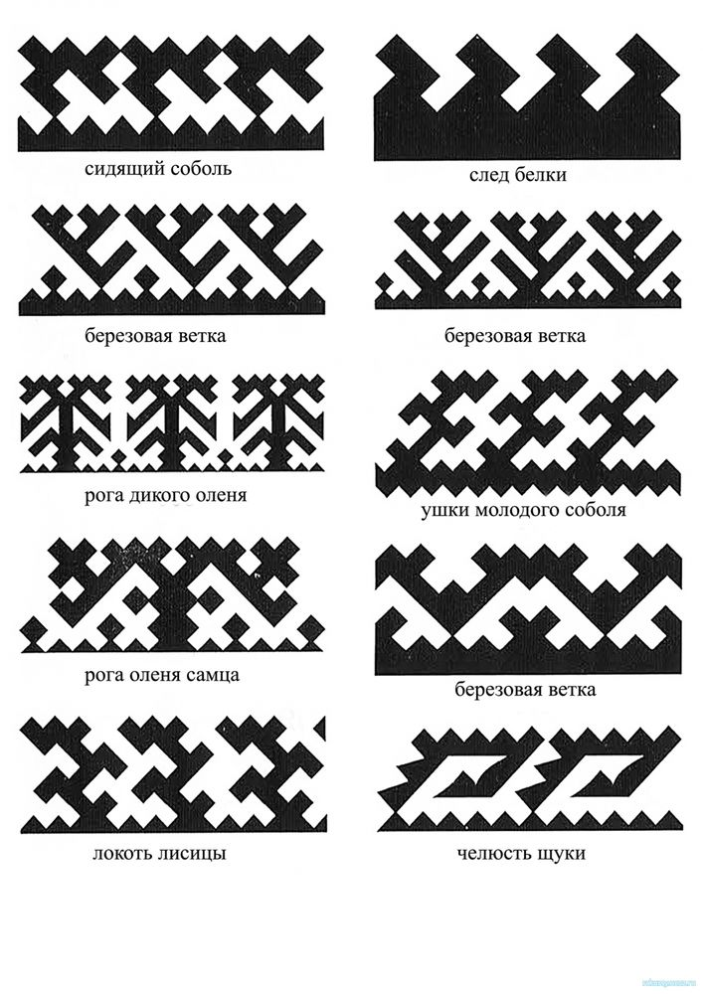

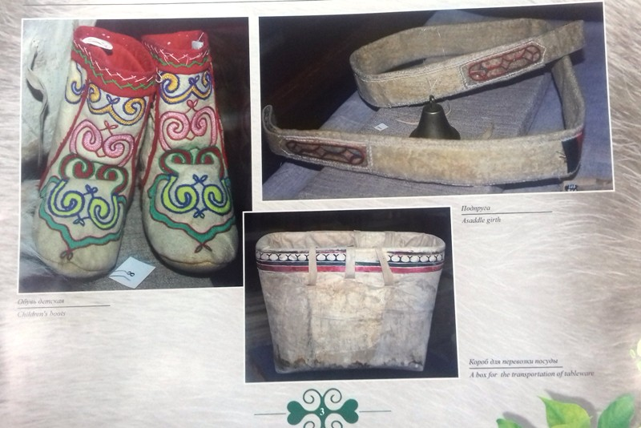

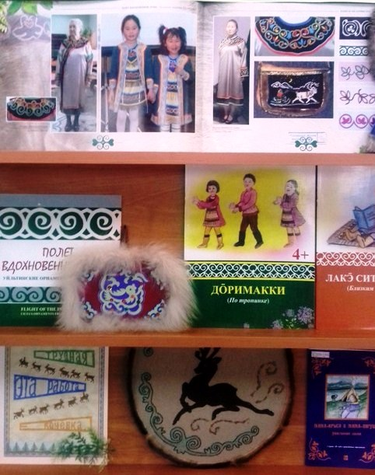
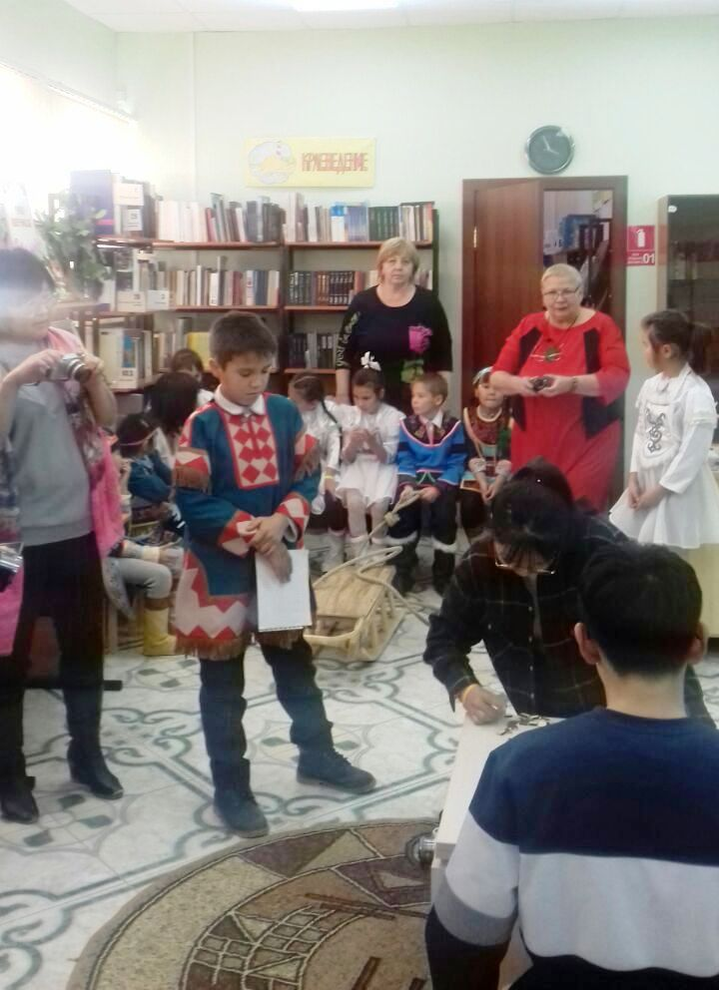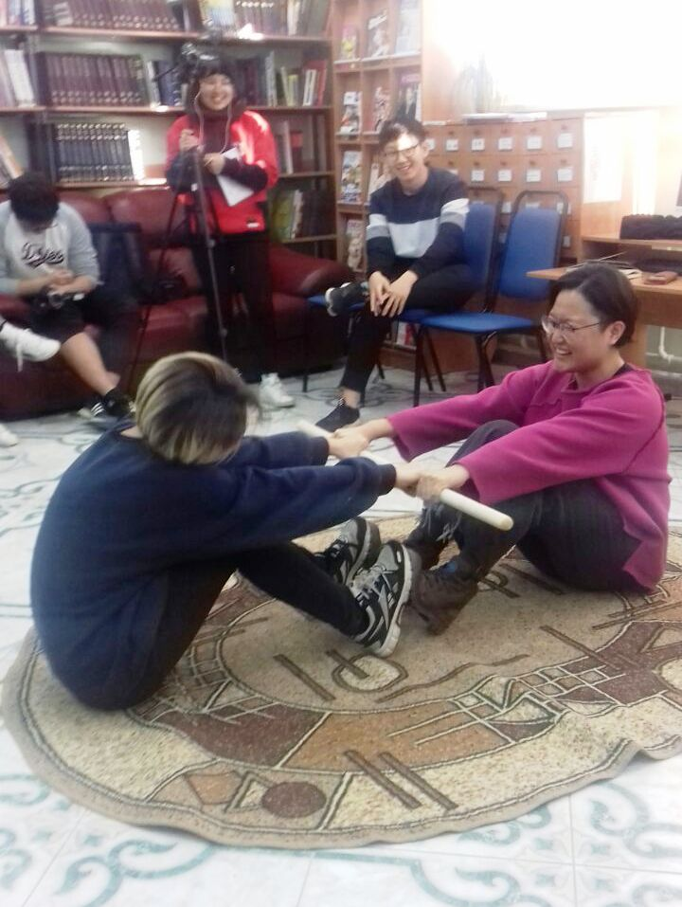

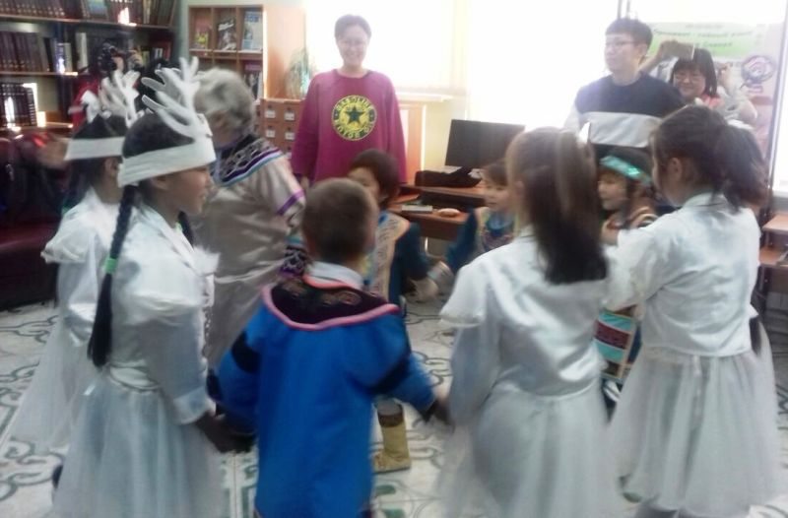

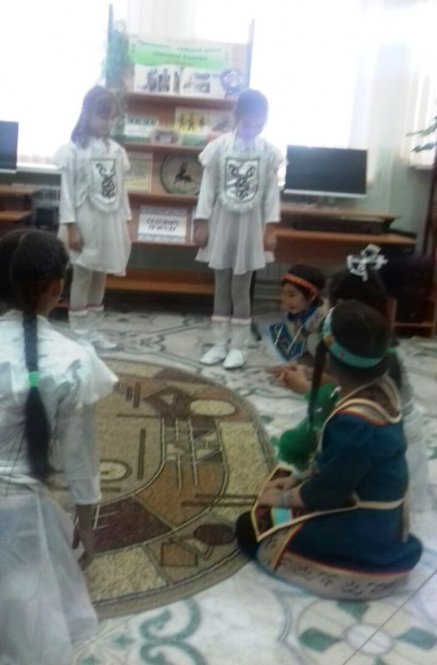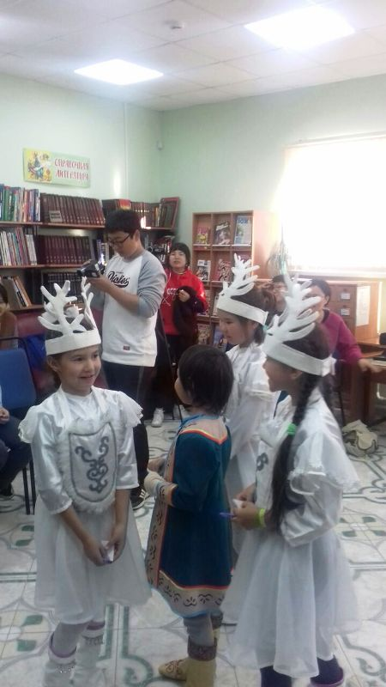

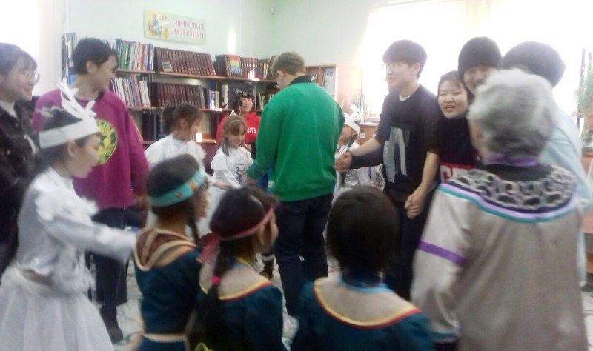
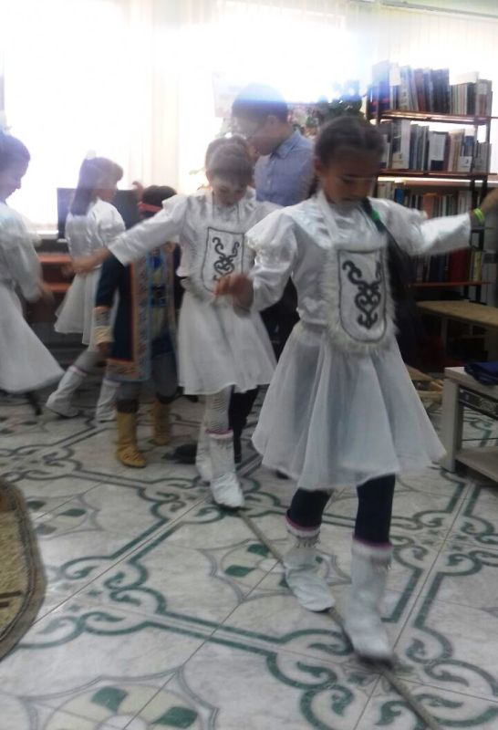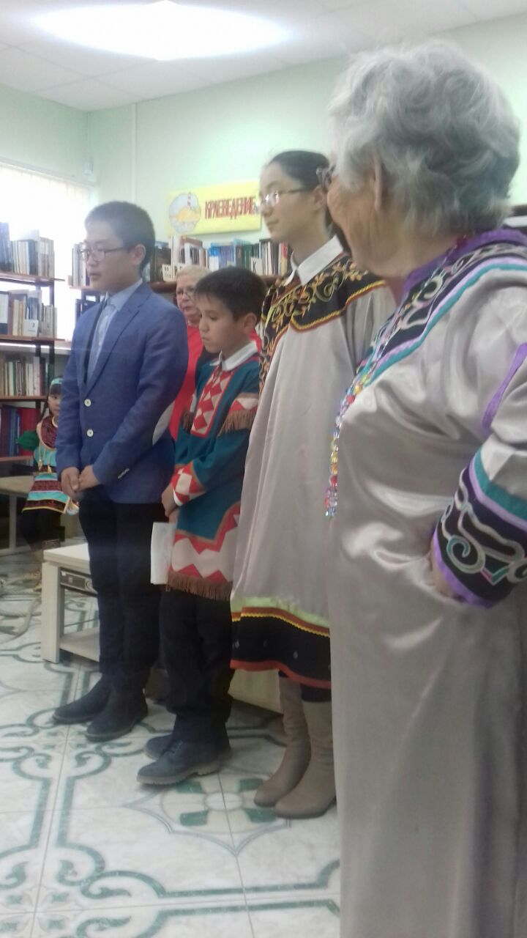

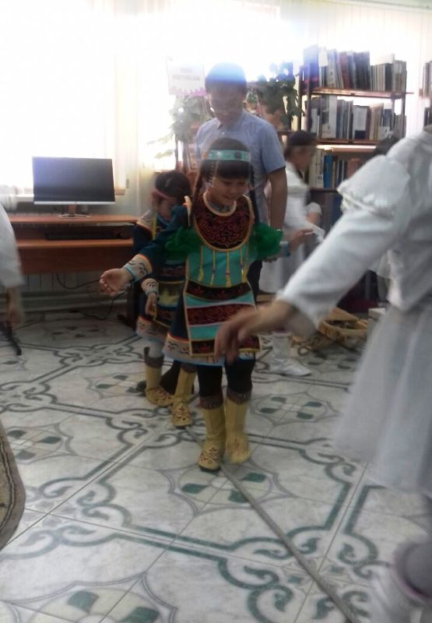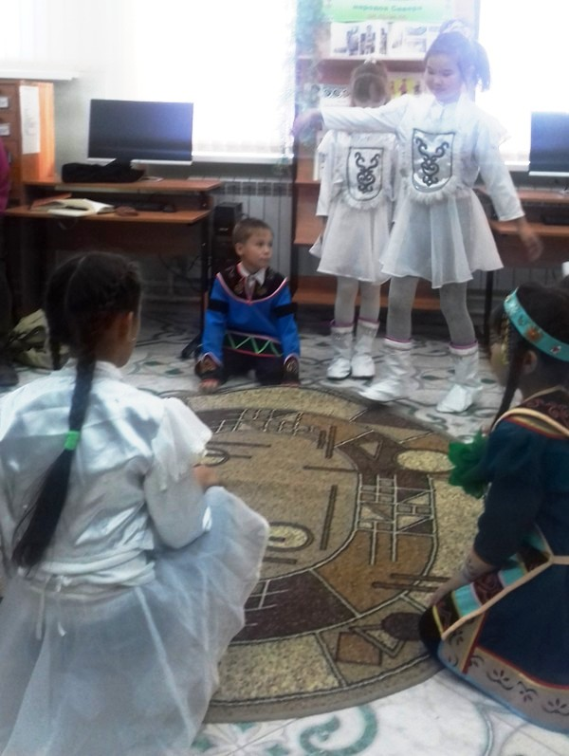

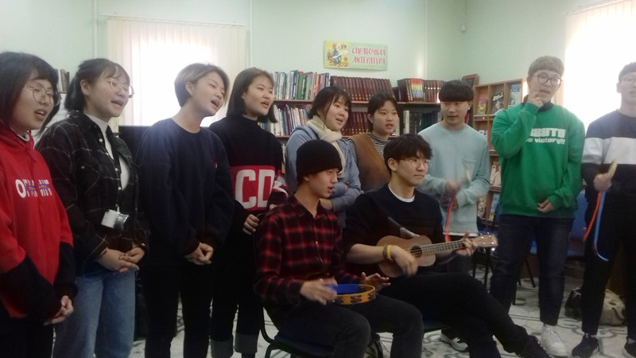

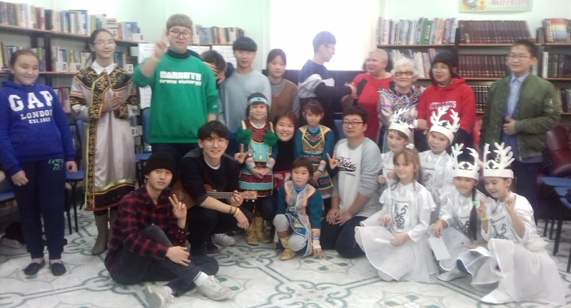

Закончилась встреча , все разъехались и разошлись , а традиции ? …. Их унесли с собой и наши гости и все те, кто был на этой встрече. Живут традиции на самом краю земли. Суров этот край сильными морозами, пронизывающими ветрами и удивителен своей неповторимой красотой. И на этой загадочной и суровой земле, испокон веков живут маленькие, но очень талантливые народы .

